Cienījamie vecāki!

Mārupes novada Skultes sākumskola izsludina bērnu uzņemšanu apmācībām 1. klasē 2023./2024. mācību gadā. Reģistrācija bērnu uzņemšanai 1. klasē notiks no 16.01.2023. līdz 01.03.2023.

Uzņemšanai skolā nepieciešamie dokumenti:

- vecāku iesniegums,
- likumiskā pārstāvja personu apliecinošs dokuments un bērna dzimšanas apliecība (jāuzrāda oriģināls),
- medicīniskā karte 026/u;
- izziņa par apmeklēto izglītības programmu piecgadīgo un sešgadīgo bērnu obligātajā sagatavošanā.

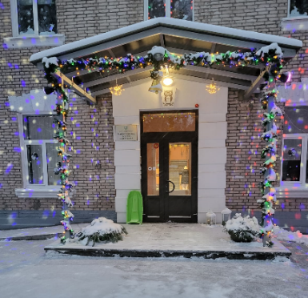

Mārupes novada
Skultes sākumskola

Droša, atbalstoša, sakopta

PEDAGOGS

*saprotošs
*zinošs
*radošs
*uz sadarbību vērsts

VECĀKS

*līdzatbildīgs
*uz sadarbību atvērts

IZGLĪTOJAMAIS

*atbildīgs
*mērķtiecīgs
*zinātkārs
*cienošs
*centīgs
*pieklājīgs

SKOLA

Kontaktinformācija:
Adrese: Skultes iela 25, Skulte, Mārupes pagasts, Mārupes novads, LV-2108
Tālruņi: 67915276; 26579839
Mājas lapa: www.skolaskulte.lv
E-pasts: skultes.sakumskola@marupe.lv

Mēs piedāvājam sekojošas interešu izglītības programmas:

*”Vokālisti”
*Mūsdienu deju pulciņš
*Teātra pulciņš
*Datoru pulciņš
*”Zīmēšana-gleznošana”
*Sporta spēļu pulciņš
*Mājturības un tehnoloģiju pulciņš
*Latviešu valodas pulciņš
*Ukraiņu valodas pulciņš
*Drošības pulciņš “Es-drošā pasaulē”

Atbalsta personāls:

Māsa bērnu aprūpē
Skolotājs logopēds
Izglītības psihologs
Speciālās izglītības pedagogs

Šī var būt tava skola –
pievienojies mums!

